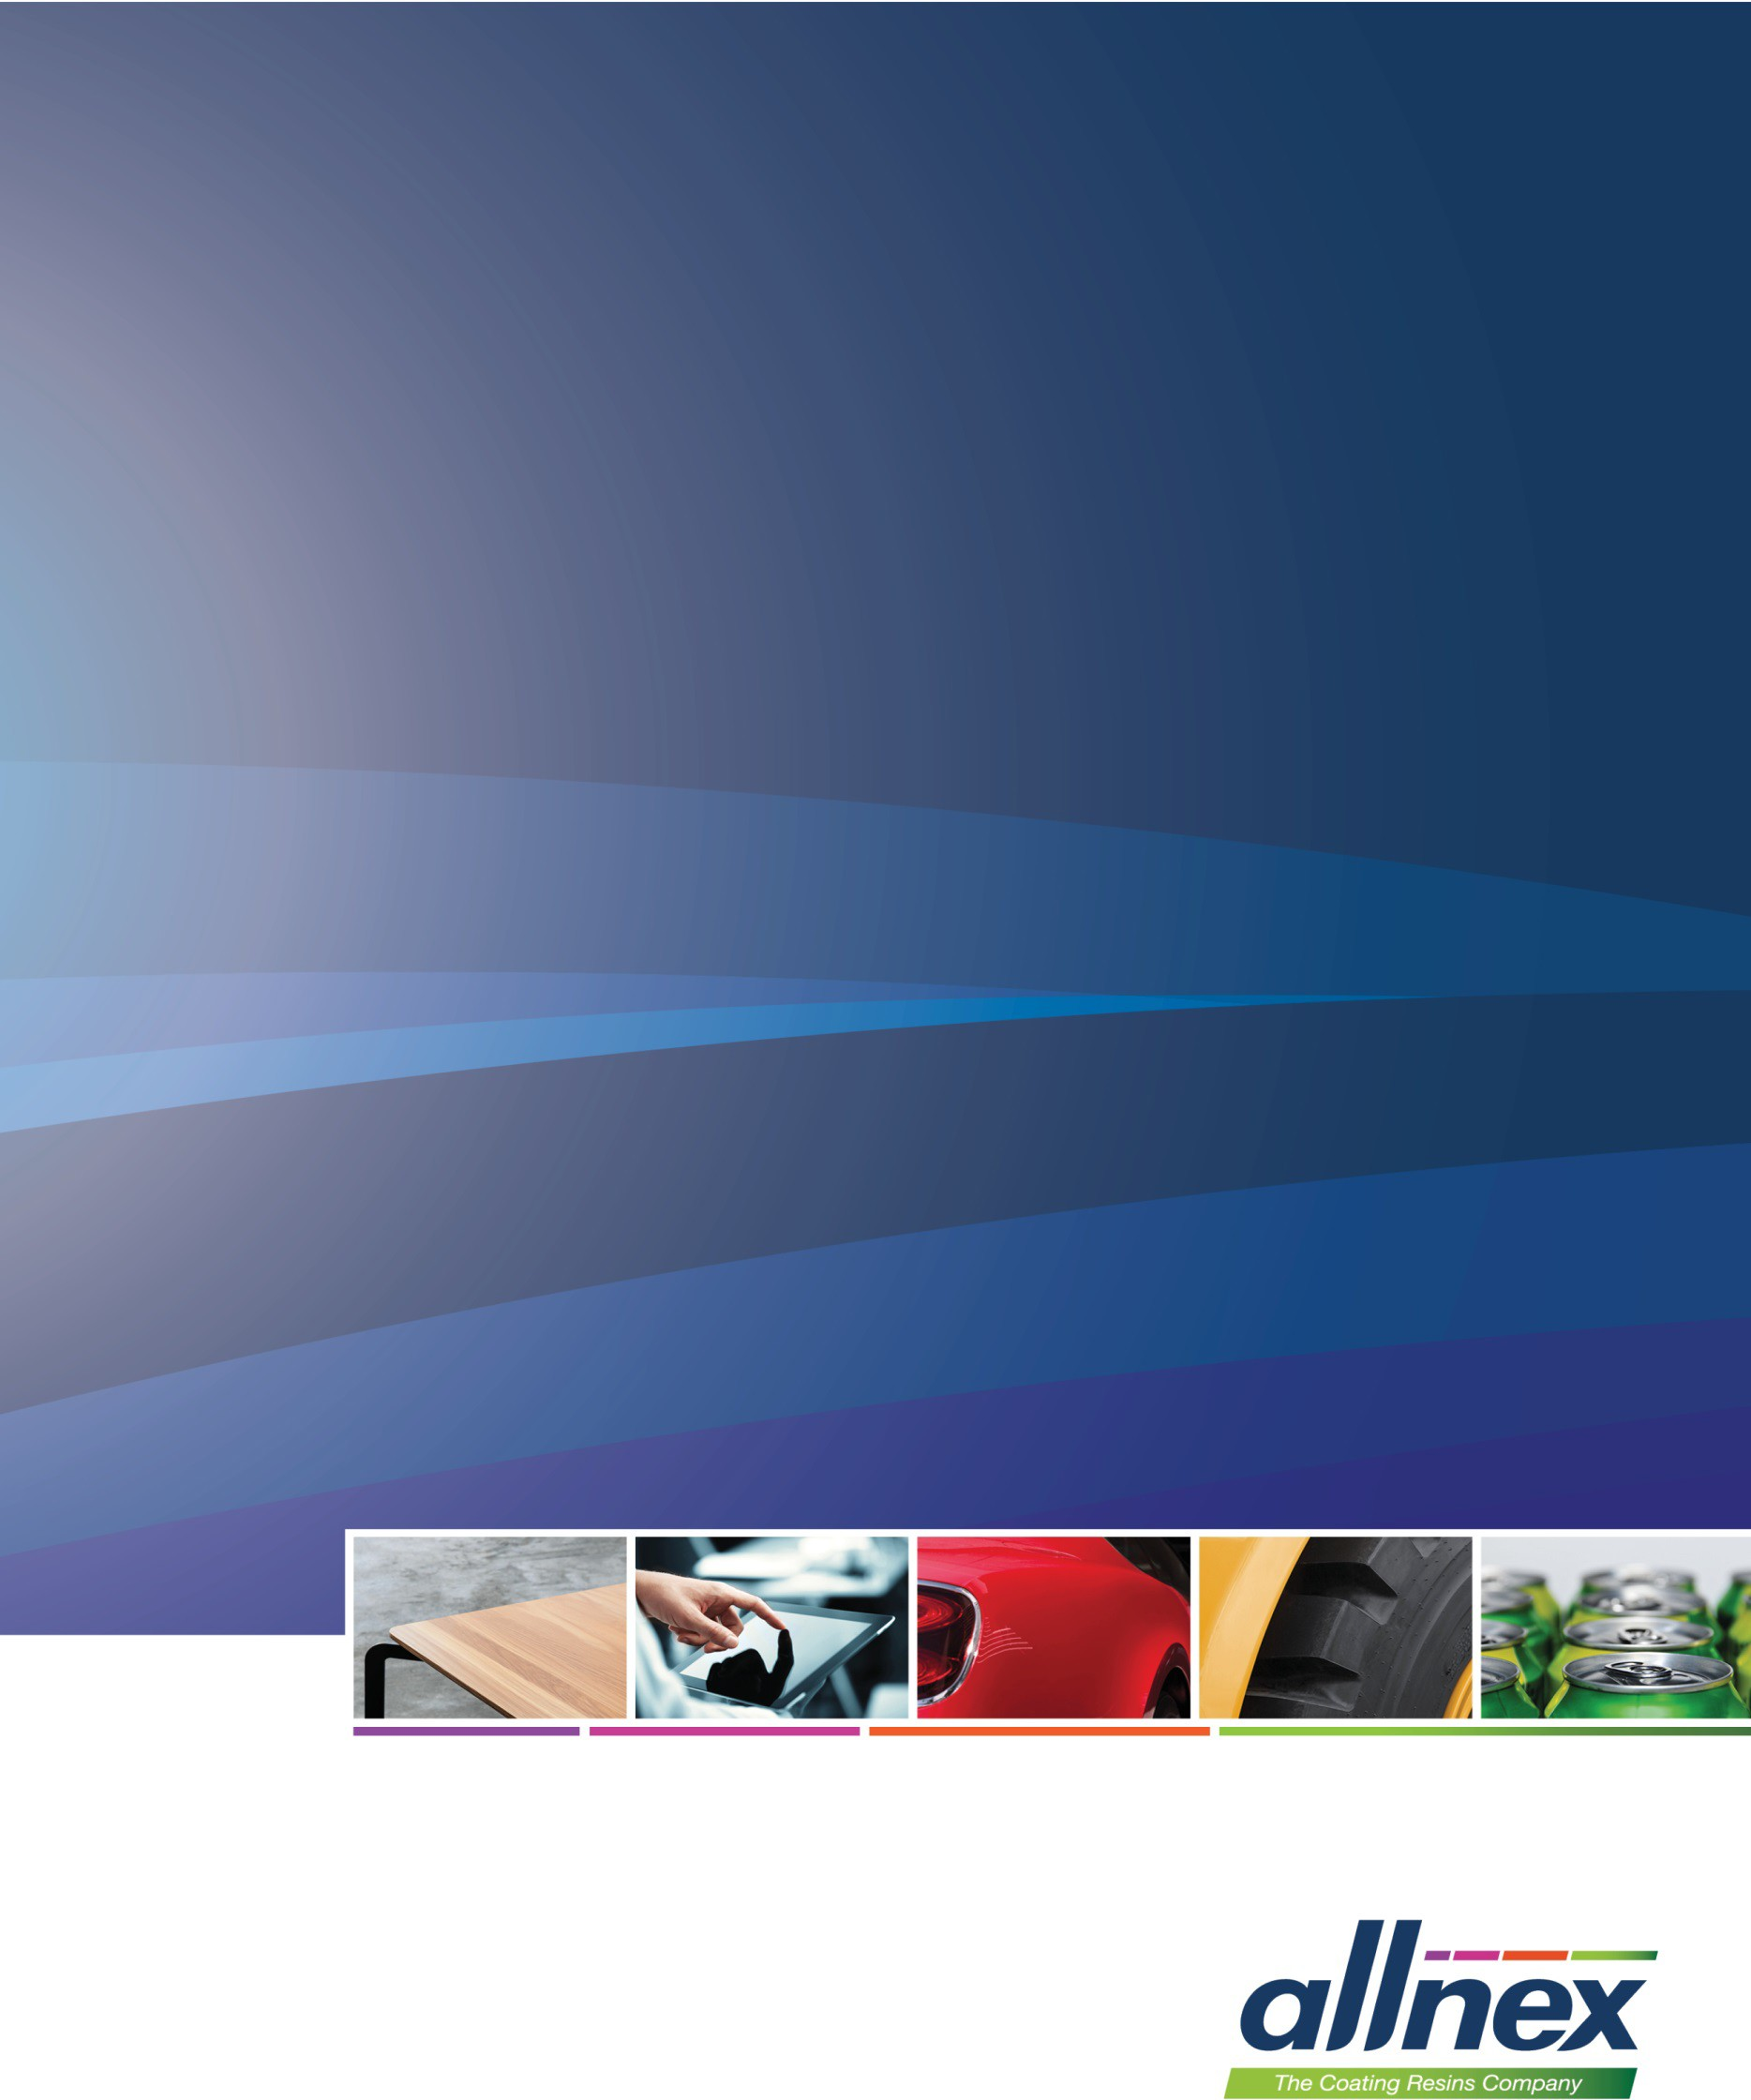

Kode Etis Supplier
2023

Pengenalan dan Tujuan

Allnex berkomitment untuk melakukan bisnis secara etis dan bertanggung jawab dan mengharapkan hal yang sama dari para supplier.Untuk mendukung komitment tersebut, Allnex membuat Kode Etis Supplier yang dikirimkan kepada semua supplier, berisikan kepatuhan terhadap hukum, integritas bisnis, kesehatan dan Keselamatan kerja serta lingkungan, hormat terhadap hak azasi manusia dan sustainability.

Kode Etis Supplier Allnex

Suppliers, kontraktor, konsultan dan semua provider barang dan jasa yang melakukan transaksi dengan Allnex secara keseluruhan diwajibkan untuk mengikuti dan menjamin kepatuhan terhadap Kode Etis Supplier di bawah ini :

1.) Kepatuhan terhadap Hukum
Supplier diwajibkan untuk sadar dan mematuhi semua peraturan hukum dan perundangan di negara dimana mereka melakukan transaksi dengan Allnex, termasuk di dalamnya peraturan tentang anti korupsi, peraturan bea cukai, export dan perdagangan, serta persaingan dan perdagangan secara adil, transparent
2.) Bisnis Etis
Supplier dilarang untuk melakukan suap, memberikan suap, atau memberikan apapun untuk mengamankan bisnis atau keuntungan bisnis lainnya.
3.) Kepatuhan hadiah atau entertainment lainnya
Supplier dilarang menawarkan atau memberikan hadiah, makanan atau hiburan lainnya yang dapat mempengaruhi (atau berpotensi memperngaruhi) keputusan dalam bisnis
4.) Penghormatan kepada orang lain
Supplier harus berupaya untuk memperkerjakan tenaga kerja yang beragam, menyediakan tempat kerja yang bebas dari diskriminasi dan pelecehan, dan memperlakukan karyawan secara adil, termasuk dalam hal upah, jam kerja, tunjangan dan kondisi kerja. Karyawan dan Mitra bisnis harus merasa dihargai dan dihormati atas kontribusi yang diberikannya.
5.) Penghormatan terhadap Hak Azasi Manusia
Supplier harus memperlakukan dan memperkerjakan tenaga kerja dengan menghormati Hak Azasi pekerjanya, dengan berdasar kepada Deklarasi Universal PBB terhadap Hak Asasi Manusia, Konvensi International Labour Organization (ILO) serta mematuhi hukum lokal yang berlaku sehubungan dengan perdagangan manusia dan perbudakan. Supplier harus memiliki kebijakan yang terdokumentasi untuk secara efektif mencegah tindakan memperkerjakan anak di bawah umur, perdagangan manusia. Perbudakan yang teridentifikasi di perusahaan harus segera dihilangkan secara efektif.
6.) Penyediaan Lingkungan Kerja yang Aman
Supplier harus menyediakan lingkungan kerja yang aman, bersih, sehat dan sesuai dengan peraturan yang berlaku dan harus berusaha mencegah terjadinya kecelakaan atau insiden kerja.
7.) Kepatuhan terhadap Peraturan Lingkungan
Supplier harus menjalankan bisnis sesuai peraturan perundangan lingkungan dan standar industri yang berlaku dan harus mendukung Allnex dalam mengimplementasikan sustainability.
8.) Kepatuhan Administrasi
Supplier harus menyimpan pembukuan keuangan dan catatan bisnis yang akurat sebagaimana dipersyaratkan oleh hukum dan peraturan yang berlaku.
9.) Kerahasiaan Informasi
Supplier harus mengambil langkah tepat untuk melindungi informasi atau rahasia Allnex, termasuk informasi karyawan, data pelanggan, kekayaan intelektual dan rahasia dagang.

10.) Penyediaan barang dan jasa sesuai Standard kualitas dan Keselamatan dan kesehatan kerja

Supplier harus segera melaporkan kepada Allnex untuk setiap permasalahan yang dapat berdampak negatif terhadap kualitas atau persepsi masyarakat terhadap produk Allnex.

Allnex berhak untuk mengakhiri perjanjian dengan Supplier manapun yang tidak bisa menunjukkan kepatuhan terhadap “Kode Etis Supplier”

Adendum Kode Etik Pemasok Allnex
*** Harap tulis dengan jelas dan menggunakan huruf kapital ***

Kami
Nama Hukum Perusahaan: ....................................................................................

Alamat Perusahaan:

....................................................................................

....................................................................................

....................................................................................

....................................................................................

mengkonfirmasi dengan tanda tangan kami di bawah ini bahwa kami menerima dan menunjukkan komitmen kami untuk
Kode Etik Pemasok Allnex (versi 2023).
Harap kembalikan Adendum yang telah ditandatangani ini kepada Narahubung Allnex Anda.

Tanda tangan: ................................................. Tanda tangan: .................................................

Nama: ....................................................... Nama .......................................................

Judul: ......................................................... Judul: .........................................................

Tempat, Tanggal: ................................................Tempat, Tanggal ................................................

